跑步机更换跑步板方法 图解
更换跑步板
当跑步板磨损到一定程度时，有必要及时地更换跑步板以提高整机的使用性能。
l首先用十字螺丝刀卸下左右后堵头。（边条可以不卸下，但拆装跑步带比较不方便）
l卸下电机保护罩、左右边条。
l按更换前后滚筒的方式卸下前后滚筒、多楔皮带。
l卸下固定跑步板的螺丝、螺母。
卸下左右边条方法：
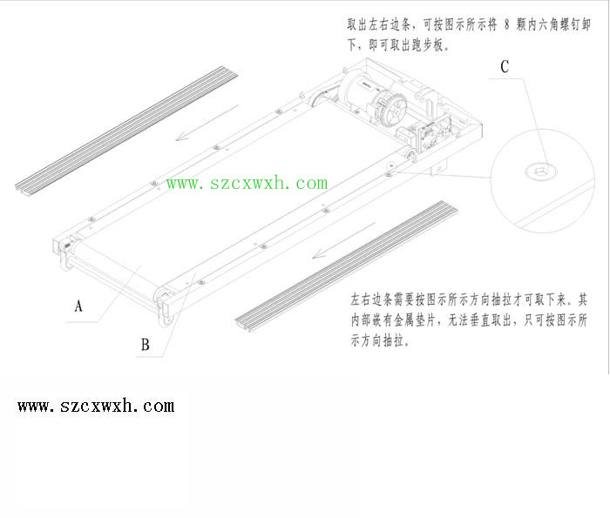
A跑步带 B 跑步板 C内六角头螺钉
抬起跑步板，将跑步板抽出。（最好两个人）
在新跑步板上均匀喷洒10毫升左右的跑步机油，将跑步板插入跑步带中。
更换完毕后，按以上相反的顺序将卸下的各部件装配起来，再按说明书中滚筒调节的要求进行调节，
使跑带松紧适宜，且不跑偏。

